ТЕХНОЛОГИЧЕСКАЯ КАРТА ЗАНЯТИЯ
Дисциплины | ОД. 03 «Математика», ОД.06 «Физика
Профессия: | 12.01.09 Мастер по изготовлению и сборке деталей и узлов
Преподаватели | Порошин Валерий Иванович, Зудина Надежда Михайловна
Курс, группа | 2 курс, группа 231

Тема занятия |  | Обобщение и закрепление понятия «Интерференция света. Интерференция света и её применение в оптических приборах».
Содержание темы |  | Интерференция, применение интерференции
Ключевые понятия темы |  | Интерференция, когерентность световых волн, условия максимума и минимума, применение интерференции
Цель занятия для преподавателя |  | Повторить, закрепить и систематизировать основные понятия по теме «Интерференция света», применение интерференции в профессиональной деятельности
Цель занятия для обучающихся |  | Сформировать и закрепить знания об интерференции света, условиях её возникновения. Рассмотреть применение интерференции света в оптических приборах.
Тип занятия |  | Систематизации и закрепления знаний
Формы организации деятельности |  | Фронтальная, индивидуальная, групповая
Учебная литература |  | Мякишев Г.Я. Физика. 11 класс: учебник для общеобразовательных организаций:  базовый уровень / Г.Я.Мякишев, Б.Б.Буховцев, В.М.Чаругин; под редакцией  Н.А.Парфентьевой. – 5-е издание, переработанное – М.: Просвещение, 2021 – 432 с.  Рымкевич А.П. Физика. Задачник. 10-11 кл.: учебное пособие / А.П.Рымкевич. –  22-е изд., стереотип. – М.: Дрофа, 2022 – 188 с.
Оборудование и материалы |  | Smart board, ноутбук, презентация по теме, прибор для демонстрации колец Ньютона, бланки рефлексии
Формируемые образовательные результаты |  | метапредметные – коммуникативные – К02, К03, К.05  познавательные – П09, П12  регулятивные – Р.02, Р.05, Р.08  личностные - Л.08,Л.11
предметные – ПР01, ПР02, ПР05, ПР07, ПР08
ОК 01. ОК 02. ОК 04. ОК 07. ОК 09.

Этапы занятия, время (мин) |  | Формы организации учебной деятельности | Деятельность преподавателя | Деятельность студентов | Планируемые образовательные результаты |  | Типы оценочных мероприятий
Мотивационно-целевой  3 мин |  | фронтальная | Приветствуют обучающихся.  П1: Проверяет присутствующих на занятии. Настраивает на работу (Слайд 1.)  Озвучивает тему занятия и выводит на экран (Слайд 2). Задавая наводящие вопросы, просит обучающихся сформулировать цель занятия.  П 2: Сегодня у вас не совсем обычный урок.  М.В. Ломоносову приписывают фразу: "Математика – царица всех наук, но служанка физики". С тех пор прошло много времени, и сейчас без математики невозможно представить подготовку специалистов не только в области физики, но и других наук, химии, геологии, биологии, экономики, оптики... Современный инженер тоже без сомнения должен обладать глубокими знаниями в математике.  Первый, кто применил математику для описания законов природы, был Исаак Ньютон: «Физика не может не знать математический язык потому, что на этом языке написана книга природы, которую суждено ему читать. Физик не может рассуждать иначе, как только математически, потому, что он претендует на точность»  П 1: Объясняет план занятия (Слайд 3)  - повторение темы интерференция света и ее применение;  - повторение математических величин;  - отработка навыков решения задач;  - подведение итогов урока путем заполнения кластер-схемы и решения задачи;  Сообщает о критериях выставления оценок за занятие (ответы во время фронтальной беседы, решение задач, сообщения, заполнение кластер-схемы). | Слушают преподавателя.  Отвечают на вопросы. Предлагают формулировки темы и цели занятия | - |  | -
Актуализация знаний  10 минут |  | фронтальная | П 1: Если свет представляет собой поток волн, то должна наблюдаться интерференция света. Однако получить интерференционную картину (чередование максимумов и минимумов освещённости) с помощью двух независимых источников света, например, электрических лампочек, невозможно. Включение еще одной лампочки лишь увеличивает освещённость поверхности, но не создаёт чередования минимумов и максимумов освещённости.  На прошлом занятии мы начали изучать тему «Интерференция света». Сегодня мы углубим и закрепим знания по данной теме.  Предлагает вспомнить и закрепить основные понятия и условия интерференции света (Слайд 4). | Слушают преподавателя | ПР02,ПР05  Р.08,Л.11 |  | -
 |  | Индивидуальная | Задает вопросы:  -Что такое интерференцией света?  - Что представляет собой интерференционная картина?  - Каковы условия интерференции?  - Какие волны называются когерентными?  - Каковы условия максимума и минимума освещенности?  П 2: (Слайд 5)  Прежде, чем мы перейдём к решению задач, вспомним единицы измерения, которые вы применяете на практике - 1 нано метр и 1 микрометр:  1 мкм = 10 ^{– 6} м, т.е. одна миллионная доля метра; 1 нм = 10 ^{– 9} м, т.е. одна миллиардная доля метра. Как представить себе такую маленькую величину?  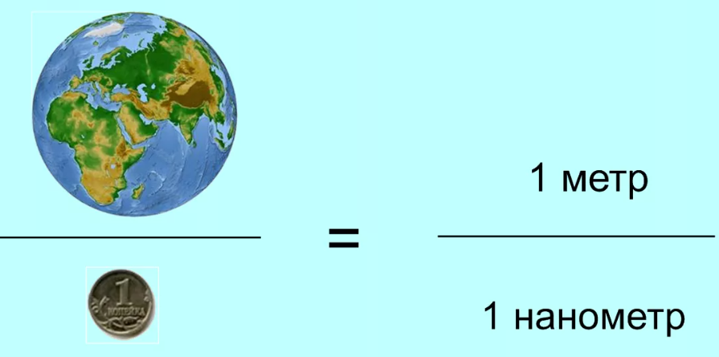 | Отвечают на вопросы. | К02,К03,К.05 П08, П12  ПР1,ПР2,ПР5, ПР7 ,ПР8,Л.12 | Устные ответы
Закрепление материала  15 минут |  | Индивидуальная  Фронтальная | П 1: Дает задание решить задачу (Слайд 6).  Две когерентные волны зеленого цвета с длиной волны 600 нм достигают некоторой точки с разностью хода 3,6 мкм. Что произойдет: усиление или ослабление световых волн?  (Слайд 7).  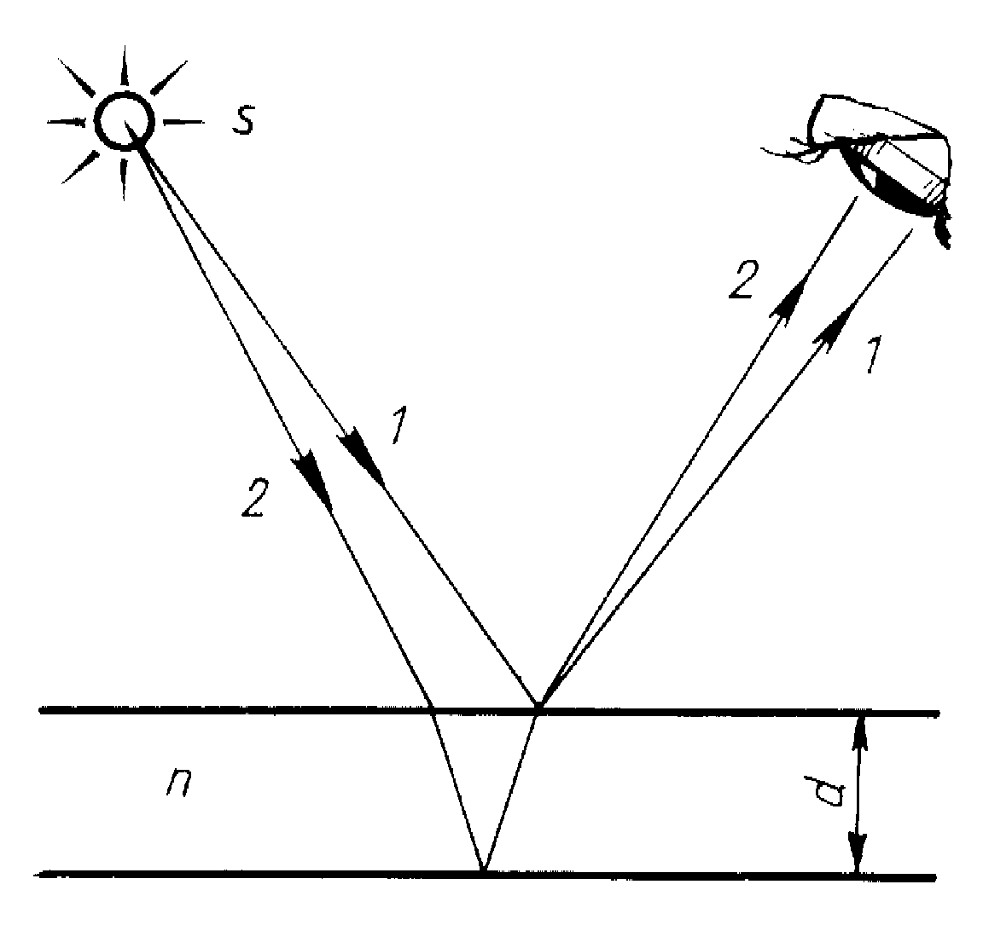  Рассмотрим интерференционною картину, возникающую в тонких пленках (мыльной пленке).  Задает вопросы:  Почему возникает  интерференция?  - Чему равна разность  хода световых лучей?  - Почему выполняется условие  когерентности отраженных  лучей?  Используя прибор «Кольца Ньютона»:  - Пронаблюдайте образование радужных колец, возникающих при соприкосновении линзы и стеклянной пластины.  - Объясните причину их возникновения  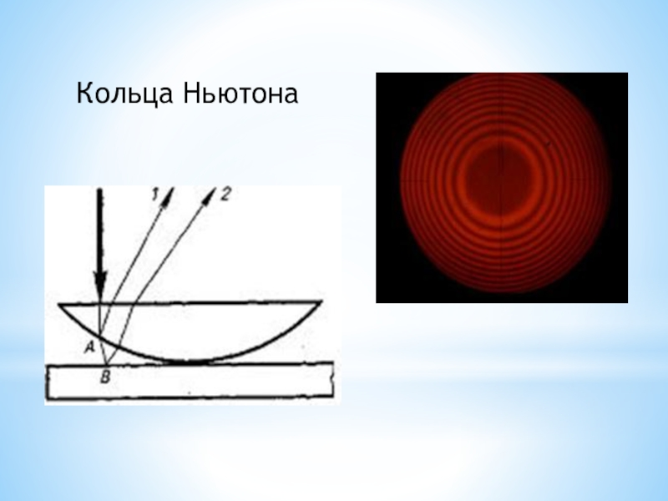 (Слайд 8) | Один из обучающихся решает задачу у доски, остальные решают самостоятельно в рабочих тетрадях  Отвечают на вопросы |  | Решенная задача  Ответы на вопросы
 |  | Индивидуальная, групповая,  фронтальная | (Слайд 9).  Применение интерференции важны и обширны. Остановимся на некоторых из них.  Проверка качества обработки поверхностей. (с точностью да 1/10 длины волны, т.е до 10 мкм.)  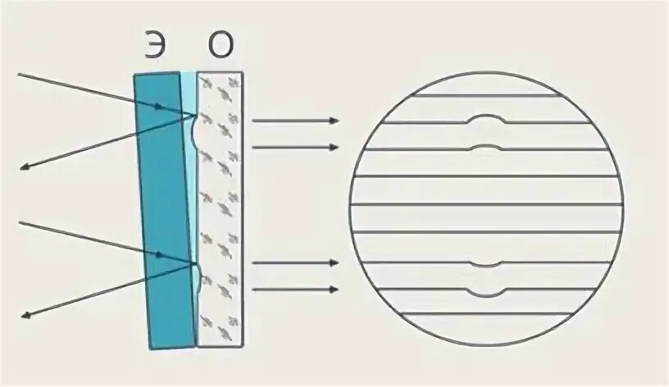  П 2: Просветление оптики (Слайд 10-15)  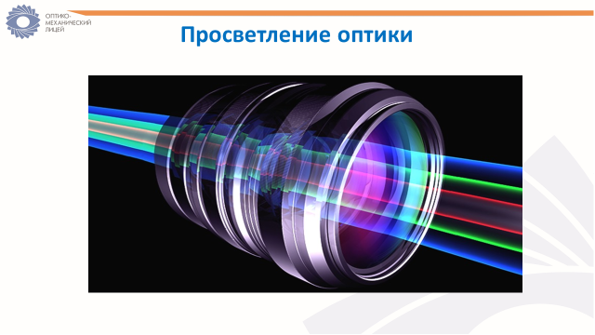  Сообщения студентов: (Слайды 16-25)  - Антистатическое покрытие линз.  - Упрочняющие покрытия | Слушают преподавателя, соглашаются, записывают выводы.  Слушают преподавателя, записывают выводы, решают задачи  Выступления студентов с сообщениями. |  | Ответы на вопросы. Представление сообщений.
Проверка усвоения материала.  14 минут |  | Индивидуальная, фронтальная | П 1: Предлагает заполнить схему: Понятия, условия, процессы, связанные с интерференцией света.  Рассказывает о критериях оценки.  Предлагает сделать самооценку. | Заполняют схему: Понятия, условия, процессы, связанные с интерференцией света.  Делают самооценку. |  | Заполненная схема
Подведение итогов. Рефлексия  3 мин |  | Фронтальная,  Индивидуальная | Благодарит за работу на уроке. Выставляет оценки. Выдает домашнее задание к следующему занятию.  Предлагает выбрать эмоции:  Я доволен занятием –  Мне многое непонятно –  Я не доволен – | Оценивают уровень усвоения информации и удовлетворенности работы на уроке. | Р.05 | Анализ ответов

